МДОУ «Детский сад № 95»

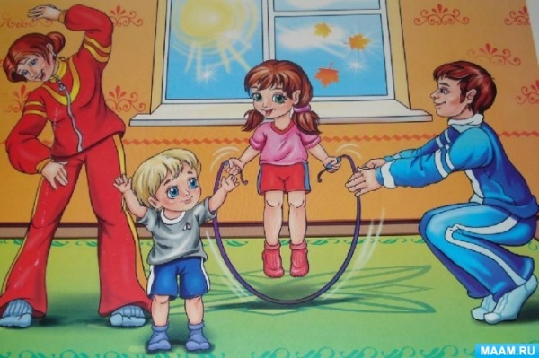 | Как правильно организовать физкультурные занятия для дошкольников в домашних условиях
Автор-составитель: Юмплюд Светлана Александровна,
инструктор по ФК

Изменить привычный образ жизни и находиться постоянно дома – это стресс не только для взрослых, но и для детей. Родители радуются тому, что дети активны и подвижны, но их беспокоит, как правильно организовать физкультурные занятия в домашних условиях, чтобы движения ребенка в квартире были безопасны и не были хаотичны.

Для организации физкультурных занятий с детьми необходимо помнить следующее:
- Физкультурные занятия желательно проводить в одно и то же время. Единственное исключение из правила — это болезнь ребенка.
- Физкультурные занятия необходимо проводить до еды, натощак.
- Перед физкультурными занятиями дома желательно хорошо проветрить помещение. Это позволит совместить физические упражнения с закаливанием.
- Во время физкультурных занятий очень важно следить за точностью и правильностью выполнения движений детьми.
- Следите за тем, как ваш ребенок дышит во время выполнения физических упражнений — нужно стараться не задерживать дыхание.
- Если есть возможность, то, можно заниматься физкультурой под музыку.
Дети к 4-м годам уже свободно выполняют простейшие движения, уверенно ходят, бегают, ползают лазают бросают ориентируются в пространстве. Однако нельзя забывать, что в этот период у дошкольников все же еще ограниченные, слабо развитые двигательные возможности. В основном у них преобладают движения, в которых участвуют преимущественно крупные мышечные группы.
Разнообразие двигательных возможностей детей требует индивидуального подхода к ним со стороны родителей, что особенно важно при занятиях физическими упражнениями.
Как известно, дети в этом возрасте большую часть своего времени уделяют играм. Поэтому и физкультурные, спортивные развивающие занятия для дошкольников должны строиться в виде игры.
Упражнения могут состоять из разнообразных подражательных движений.
Желательно, чтобы каждое упражнение имело свое сказочное или шутливое название и легко запоминалось. Например, «Чебурашка», «Паровозик», «Зайчик» и т. д.
Упражнения должны также охватывать различные мышечные группы ребенка. Недопустимо, чтобы во время занятий выполнялись упражнения, например, лишь для мышц нижних или верхних конечностей. Важным условием эффективности занятий физкультурой с детьми является постепенность.
Начинать необходимо с малого количества упражнений и повторений, а от занятия к занятию прибавлять 1-2 упражнения или повторения движений. Необходима и последовательность выполнения упражнений — от простых к более сложным. Ведь нервная регуляция сердца ребенка несовершенна, а потому ритм его сердечных сокращений быстро сбивается, а сердечная мышца при неадекватном физическом воздействии довольно-таки быстро утомляется.
Перед тем как начать выполнять новое незнакомое упражнение с ребенком, желательно объяснить ему его содержание, затем показать и только потом дать попробовать сделать. Старайтесь, чтобы объяснение не было долгим, так как усидчивость и внимание у детей, особенно в 3-4-летнем возрасте, бывает неустойчивым, и они фактически не способны сосредоточиться на продолжительном объяснении.
Таким образом, при составлении комплекса физических упражнений для физкультурных занятий дома с детьми необходимо соблюдать следующие правила:
1. Продолжительность занятий с детьми 3-4 лет должна составлять 15—20 мин, соответственно с детками 5—7 лет — 20—30 мин.
2. В одно занятие рекомендуется включать от 6 до 15 упражнений.
3. Каждое упражнение необходимо выполнять от 2 до 6 раз (повторений) в зависимости от возрастных особенностей и двигательной подготовленности ребенка.
4. Не забывайте чередовать упражнения с отдыхом.
5. Упражнения должны быть преподаны ребенку в виде имитационных движений и игр.
6. Каждому упражнению придумайте шутливое название.
7. Комплекс должен состоять из упражнений на различные мышечные группы, развивающие разнообразные физические качества.
8. Соблюдайте правило постепенности и последовательности.
9. Учитывайте индивидуальные особенности ребенка.
Зная эти девять правил, каждый из родителей сможет правильно подобрать упражнения для своих детей и грамотно составить комплекс.

Несложные упражнения для ребенка полезно разучить в домашних условиях. Каждое из этих упражнений надо делать 3-6 раз. Предложите ребенку побегать по комнате или на месте, потом походить и восстановить дыхание.

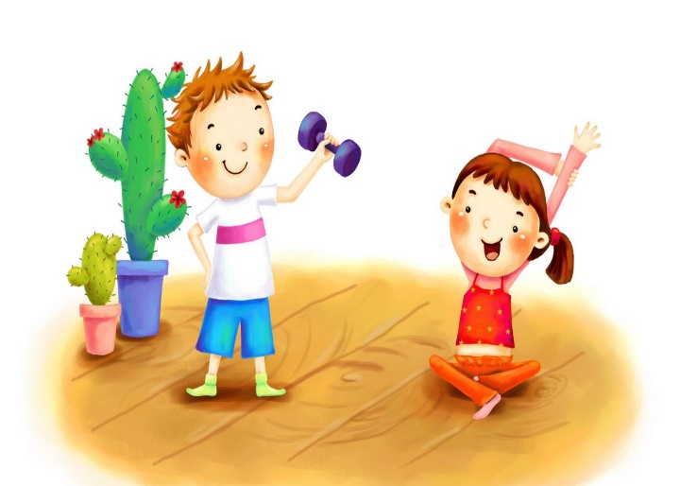

Предлагаю примерный комплекс упражнений на развитие силы для физкультурных занятий с детьми дошкольного возраста в домашних условиях:

1. «Ладошки»
И.П.: стойка — ноги врозь. Вытянуть руки вперед - вверх, ладонями вверх («Покажи ладошки»). Спрятать руки за спину («Спрячь ладошки»).
2. «Маятник»
И.П.: стойка — ноги врозь, зафиксировать руки на голове. На каждый счёт выполнять наклоны головы 1 — вправо, 2 — влево.

3. «Волна»
И.П.: стойка — ноги врозь, руки в стороны. Поочередно выполнять волнообразные движения руками, напрягая руки в конечной фазе.
4. «Вертушка»
И.П.: стойка — ноги вместе, руки – параллельно корпусу вниз. На каждый счет вращать туловище то вправо, то влево, при этом свободно перемещая руки в сторону каждого поворота.
5. «Мельница»
И.П.: стойка — ноги врозь шире плеч, корпус наклонен вперед, держим руки — в стороны. На каждый счет вращение корпуса то вправо, то влево.
6. «Ножницы»
И.П.: - лежа на спине в упоре на предплечьях, ноги слегка приподняты над уровнем пола. Поочередно делать с крестные движения выпрямленными ногами.
7. «Жуки»
И.П.: лежа на спине, двигать руками и ногами как жуки .
8. «Зайчик»
И.П.: упор присев, руки держим перед грудью, как лапки зайчика. Прыжки в упоре присев, с поступательным продвижением вперед. Спину держать ровно.

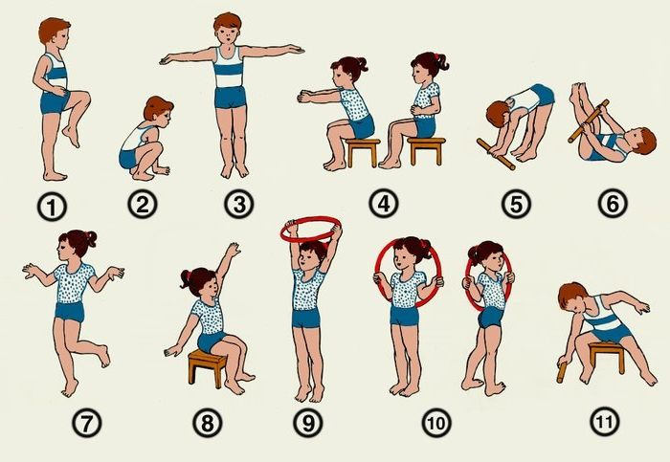

Будьте здоровы!

Материал подготовлен с использованием информации из Социальной сети работников образования nsportal.ru

